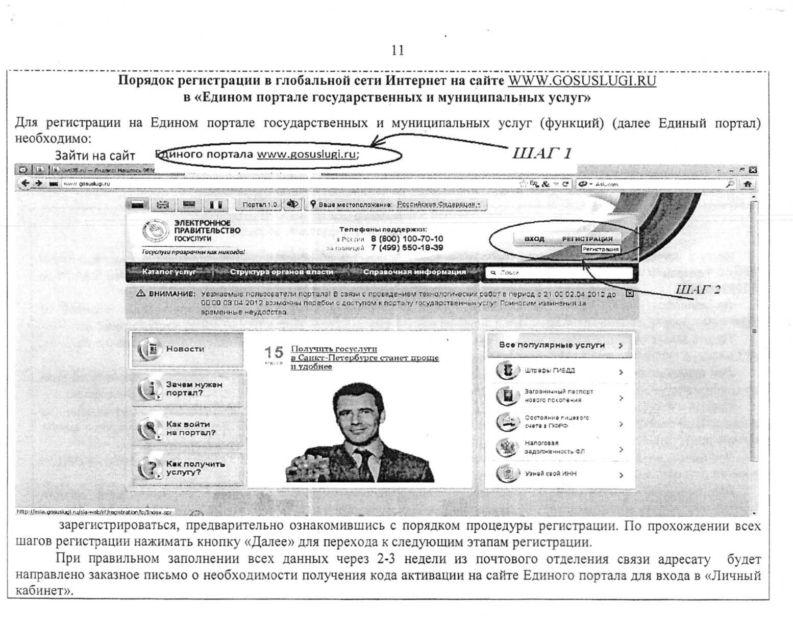

Уважаемый владелец оружия!
Владея оружием, Вы обязаны соблюдать следующие правила:
- Знать и неукоснительно соблюдать требования законодательства об обороте гражданского оружия на территории Российской Федерации (ФЗ РФ № 150-ФЗ «Об оружии», Постановление Правительства от 21.07.1998 № 814, приказ МВД РФ от 12.04.1999 № 288).
- По вопросам приобретения гражданского оружия, продления и переоформления лицензий на приобретение и разрешений на право хранения и ношения оружия обращаться в ОВД по месту жительства.
© Подать заявление о продлении разрешения на хранение и ношение оружия и необходимые документы не позднее,
чем за 1 месяц до окончания срока действия разрешительных документов.
• При переезде на новое место жительства (в паспорте регистрация по новому месту жительства) уведомить об этом ЛРР по старому месту жительства, в 2-х недельный срок обратиться в разрешительную службу по новому месту жительства.
© Оружие и патроны должны храниться по месту проживания владельцев, с соблюдением условий, обеспечивающих их
сохранность, безопасность хранения и исключающих доступ к ним посторонних лиц. Хранение оружия и патронов в местах временного пребывания должно осуществляться с соблюдением условий,-исключающих доступ к ним посторонних лиц.
- При выезде владельца оружия самообороны в другой субъект Российской Федерации необходимо получить в ОВД по месту жительства разрешение на транспортирование данного оружия.
- Для получения информации об оказываемых подразделениями ЛРР МВД России по Вологодской области государственных услугах (прием заявлений о приобретении оружия, выдача и продление разрешительных документов) использовать возможности глобальной сети Интернет - «Единый портал государственных и муниципальных услуг»,
www.gosuslugi.ru
Предупреждаем Вас, что в случае совершения 2-х и более административных правонарушений, посягающих на порядок управления, общественный порядок и общественную безопасность, аннулирования охотничьего билета, а также получения судимости, Ваше разрешение на хранение и ношение или лицензия на приобретение оружия будут аннулированы, оружие изъято.

ПО ИНТЕРЕСУЮЩИМ ВАС ВОПРОСАМ ВЫ МОЖЕТЕ ОБРАТИТСЯ В КАБИНЕТ ИНСПЕКТОРА ЛРР РАСПОЛОЖЕННОГО ПО АДРЕСУ: Г. ТОТЬМА, УЛ. БЕЛОУСОВСКАЯ, Д.16 В ПРИЕМНЫЕ ДНИ ПОНЕДЕЛЬНИК С 11ЧАСОВ 00 МИНУТ ДО 16 ЧАСОВ 00 МИНУТ, ПЯТНИЦА С 9 ЧАСОВ 00 МИНУТ ДО16 ЧАСОВ 00 МИНУТ ОБЕДЕННЫЙ ПЕРЕРЫВ С12 ЧАСОВ 30 МИНУТ ДО 13 ЧАСОВ 30 МИНУТ ИЛИ ПО ТЕЛЕФОНУ 88173922235

